Адаптация ребенка
к детскому саду
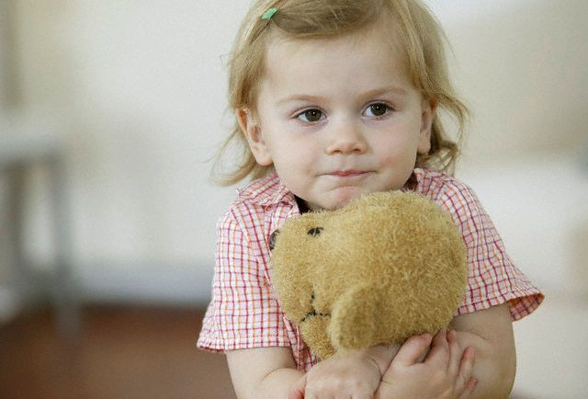
При поступлении в дошкольное образовательное учреждение
все дети проходят через адаптационный период.
Адаптация — от лат. «приспособляю» — это сложный процесс приспособления организма, который происходит на разных уровнях: физиологическом, социальном, психологическом.
Приспособление организма к новым условиям социального существования, к новому режиму сопровождается изменениями поведенческих реакций ребенка, расстройством сна, аппетита. Наиболее сложная перестройка организма происходит в начальный период адаптации, который может затянуться и перейти в дезадаптацию, что приведет к нарушению здоровья, поведения, психики ребенка.
Адаптивные возможности ребенка раннего возраста ограничены, резкий переход в новую социальную ситуацию и длительное пребывание в стрессовом состоянии могут привести к эмоциональным нарушениям или замедлению темпа психофизического развития. Процесс привыкания ребенка к детскому саду довольно длительный и связан со значительным напряжением всех физиологических систем детского организма.
Чтобы избежать осложнений и обеспечить оптимальное течение адаптации, необходим постепенный переход ребенка из семьи в дошкольное учреждение. Врачи и психологи различают три степени адаптации ребенка к детскому саду: легкую, среднюю и тяжелую.
При легкой адаптации поведение ребенка нормализуется в течение месяца. Аппетит достигает обычного уровня уже к концу первой недели, сон налаживается через 1—2 недели. Острых заболеваний не возникает. У ребенка преобладает радостное или устойчиво-спокойное эмоциональное состояние; он активно контактирует с взрослыми, детьми, окружающими предметами, быстро привыкает к новым условиям (незнакомый взрослый, новое помещение, общение с группой сверстников).
Во время адаптации средней тяжести сон и аппетит восстанавливаются через 20—40 дней, в течение месяца настроение может быть неустойчивым. Эмоциональное состояние ребенка нестабильно, новый раздражитель способствует отрицательным эмоциональным реакциям. Однако при поддержке взрослого ребенок проявляет познавательную и поведенческую активность, легче привыкает к новой ситуации.
Тяжелая адаптация приводит к длительным и тяжелым заболеваниям. У ребенка преобладают агрессивно-разрушительные ре­акции, направленные на выход из ситуации (двигательный про­тест, агрессивные действия); активное эмоциональное состояние (плач, негодующий крик); либо отсутствует активность при более или менее выраженных отрицательных реакциях (тихий плач, хныканье, пассивное подчинение, подавленность, напряженность).
Факторы, от которых зависит течение адаптационного периода
1.Возраст.
2. Состояние здоровья.
3. Уровень развития.
4. Умение общаться с взрослыми и сверстниками.
5. Сформированность предметной и игровой деятельности.
6. Приближенность домашнего режима к режиму детского сада.
Причины тяжелой адаптации к условиям ДОУ
1.Отсутствие в семье режима, совпадающего с режимом детского сада.
2. Наличие у ребенка своеобразных привычек.
3. Неумение занять себя игрушкой.
4. Несформированность элементарных культурно-гигиенических навыков.
5. Отсутствие опыта общения с незнакомыми людьми.
Взрослым необходимо помочь детям преодолеть стресс поступления и успешно адаптироваться в дошкольном учреждении. Дети раннего возраста эмоциональны, впечатлительны. Им свойственно быстро заражаться сильными как положительными, так и отрицательными эмоциями взрослых и сверстников, подражать их действиям. Эти особенности и должны использоваться вами при подготовке ребенка в детский сад. Очень важно, чтобы первый опыт своего пребывания в детском саду ребенок приобрел при поддержке близкого человека.
Как родители могут помочь своему ребенку в период адаптации к ДОУ
1.По возможности расширять круг общения ребенка, помочь ему преодолеть страх перед незнакомыми людьми, обращать внимание ребенка на действия и поведение посторонних людей, высказывать положительное отношение к ним.
2. Помочь ребенку разобраться в игрушках: использовать сюжетный показ, совместные действия, вовлекать ребенка в игру.
3. Развивать подражательность в действиях: «полетаем, как воробушки, попрыгаем как зайчики».
4. Учить обращаться к другому человеку, делиться игрушкой, жалеть плачущего.
5. Не высказывать сожаления о том, что приходится отдавать ребенка в дошкольное учреждение. Некоторые родители видят, ребенок недостаточно самостоятелен в группе, например, не приучен к горшку. Они пугаются и перестают водить его в детский сад. Это происходит оттого, что взрослые не готовы оторвать ребенка от себя.
6. Приучать к самообслуживанию, поощрять попытки самостоятельных действий.
К моменту поступления в детский сад ребенок должен уметь:
— самостоятельно садиться на стул;
— самостоятельно пить из чашки;
— пользоваться ложкой;
— активно участвовать в одевании, умывании.
Наглядным примером выступают, прежде всего, сами родители. Требования к ребенку должны быть последовательны и доступны. Тон, которым сообщается требование, выбирайте дружественно-разъяснительный, а не повелительный.
Если ребенок не желает выполнять просьбы, вызвал у вас отрицательные переживания, сообщите ему о своих чувствах: мне не нравится, когда дети хнычут; я огорчена; мне трудно.
Нужно соразмерять собственные ожидания с индивидуальными возможностями ребенка.
Важно также постоянно поощрять ребенка, давать положительную оценку хотя бы за попытку выполнения просьбы.
Планируйте свое время так, чтобы в первые 2—4 недели по­сещения ребенком детского сада у вас была возможность не оставлять его на целый день. А впервые дни вам необходимо находиться рядом с телефоном и недалеко от территории детского сада.
В период адаптации важно предупреждать возможность утомления или перевозбуждения, необходимо поддерживать уравновешенное поведение детей.
Для этого не посещайте людные места, не принимайте дома шумные компании, не перегружайте ребенка новой информацией, поддерживайте дома спокойную обстановку.
Поскольку при переходе к новому укладу жизни у ребенка меняется все: режим, окружающие взрослые, дети, обстановка, пища — очень хотелось бы, чтобы воспитатели к моменту прихода нового ребенка в группу знали как можно больше о его привычках и старались по возможности создать хоть некоторые условия, схожие с домашними (например, посидеть с ребенком перед сном на кровати, попросить убрать игрушки, предложить поиграть в лото).
Скорее всего, ваш ребенок прекрасно справится с изменениями в жизни.
Задача родителей — быть спокойными, терпеливы­ми, внимательными и заботливыми. Радоваться при встрече с ребенком, говорить приветливые фразы: я по тебе соскучилась; мне хорошо с тобой. Обнимайте ребенка как можно чаще.
Условия уверенности и спокойствия ребенка — это систематичность, ритмичность и повторяемость его жизни, т.е. четкое соблюдение режима.

